보통 CNN의 경우 이미지, 비전에서 사용하게 되며 이때는 보통 2D Conv를 사용합니다.

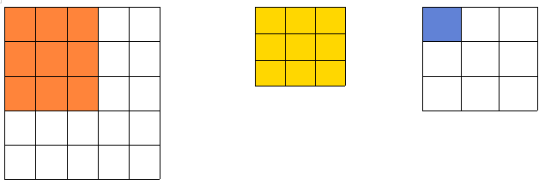

위에서 가장 왼쪽은 이미지, 노란색은 필터, 가장 오른쪽은 필터링한 결과입니다. 보통 이미지에서는 주황색부분과 노란색 필터의 합성곱 연산값이 파란색 위치에 저장되어 이런 식으로 특징을 뽑아낸 feature map을 이용하여 이루어집니다.

만약 NLP에서 CNN 방법을 사용하게 된다면 1D CNN을 이용하게 되며 1D Conv를 사용합니다.

기본적으로 자연어가 정수 인코딩 및 임베딩이 이루어진 결과값을 사용합니다.

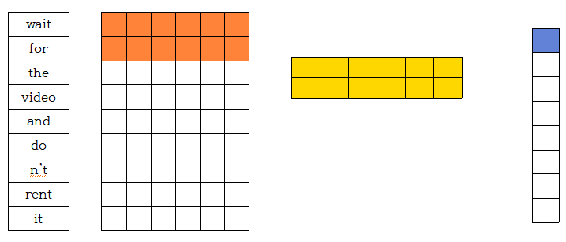

가장 오른쪽은 문장, 그 다음은 문장 속 단어를 임베딩한 결과로 임베딩 벡터 차원은 6입니다. 그러면 노란색이 필터인데 너비는 항상 임베딩 벡터 차원과 같습니다. 그리고 높이는 원하는 대로 지정합니다. 그러면 임베딩 벡터의 주황색 부분과 노란색 필터의 합성곱 연산값이 파란색 위치에 저장되어 이런 식으로 특징을 뽑아낸 feature map을 이용하게 됩니다.

Padding, Dropout, Dense 등을 사용하는 것은 같습니다.